ПАРАЗИТЫ В РЫБЕ.
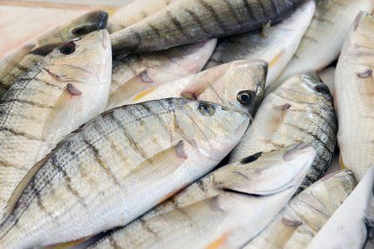
Приближается сезон любительской рыбной ловли. Роспотребнадзор напомнил о том, что рыбу, пойманную в открытом водоёме, надо готовить правильно. Иначе приятный отдых на берегу с удочкой может закончиться больничной палатой и лечением от паразитов, которые выводятся из организма человека совсем непросто. Такие заболевания как описторхоз, клонорхоз, дифиллоботриозы, анизакидозы вызывают «рыбные паразиты».
Описторхоз поражает печень и желчевыводящие пути, считается одним из самых опасных и распространенных паразитарных заболеваний, которое передаётся через рыбу.
Человек заражается во время употребления в пищу рыбы семейства карповых. Такой вид рыбы водится в водоемах Северо-Западного региона, к ним относятся: язь, лещ, елец, линь, жерех, плотва, уклея, красноперка, гольян, подуст и другие.
Предупредить заражение описторхозом можно такими способами как: сварить рыбу (не менее 15 минут от закипания); жарить - в распластанном виде в масле (не менее 20 минут); солить мелкую рыбу (14 дней), крупную рыбу (более 25 см) – (40 суток), посыпая тщательно солью в расчете 2 кг на 10 кг рыбы. Также известно, что личинки описторхоза погибают и при температуре минус 40 градусов, причем и в толще рыбы, для этого достаточно рыбе полежать не менее 7 часов.
Клонорхоз - заболевание вызванное гельминтами, оно также провоцируется паразитами, которые обычно локализуются в печени и в поджелудочной железе человека. Гельминты находятся в некоторых хищных рыбах. Картина болезни похожа на описторхоз. Эти паразиты распространены на Дальнем Востоке, а в Китае, Вьетнаме и Корее. Поэтому рыба с этих регионов может попадать на стол жителей России, если, например, рыба не подвергается глубокой заморозке.
Анизакидоз вызывают личинки гельминтов, при заражении у человека развиваются сильные изменения в желудочно-кишечном тракте (ЖКТ).
Личинки анизакиид могут находиться в 20 семействах промысловых морских рыб, ракообразных и моллюсков, а также в нототении, скумбрии, тунце, сардине. Носителями этого паразита также могут быть кета, горбуша, сельдь, треска, салака, ставрида, пикша, морской окунь, камбала, рыба-сабля, кальмары и другие. Всю эту рыбу лучше готовить тщательно, как было описано выше, так как эти виды рыб в основном жители России покупают в супермаркетах и магазинах.
Заболевания, вызванные анизакидозом, в основном наблюдаются в Европе, Америке и в Юго-Восточной Азии.
Личинки анизакиид могут поражать практически всю морскую рыбу. Обезопасить себя можно только обработкой рыбы или высокой температурой, или низкой (минус 40).
Дифиллоботриоз вызывают гельминты, болезнь протекает с поражением ЖКТ и часто сопровождается анемией. Человек заражается этим паразитом от рыбы, обитающей в пресноводных водоёмах: судак,щука, налим, окунь, ерш и другие. Личинки этого паразита имеются часто и в морских видах рыбы: кета, тихоокеанский лосось, горбуша и другие, так как они нерестятся в пресноводных реках.
Роспотребнадзор предупреждает, что при исследованиях рыбы в 2018 году 0,8% проб рыбы и продуктов переработки имели живые личинки паразитов. Поэтому необходимо правильно обрабатывать рыбу любого вида перед употреблением в пищу.

